职权编码 | 1300-E-00100-140981 | 职权类型 |  | 行政裁决
职权名称 | 水事纠纷裁决
子 项
职权依据 | 【法律】《中华人民共和国水法》第五十六条  【法律】《中华人民共和国水土保持法》第四十六条
责任事项 | 1.制定方案责任：制定裁决方案，确定裁决的项目，明确裁决的办法和要求。  2.组织责任：按照裁决的方案，实施裁决工作，对裁决对象进行裁决。  3.审核公示责任：对裁决的过程和裁决结果进行审核，按程序上报审定，并进行公示。  4.其他：法律法规规章规定应履行的其他责任。
问责依据 | 《中华人民共和国水法》  《中华人民共和国水土保持法》  《中国共产党纪律处分条例》第八十五～第一百二十九  《山西省政府信息公开规定》（山西省人民政府令第237号）第三十六 第三十七  其他违反法律法规规章文件规定的行为
实施主体 | 各相关科室、部门 |  | 责任主体 |  | 水利局
备注
流程图 | 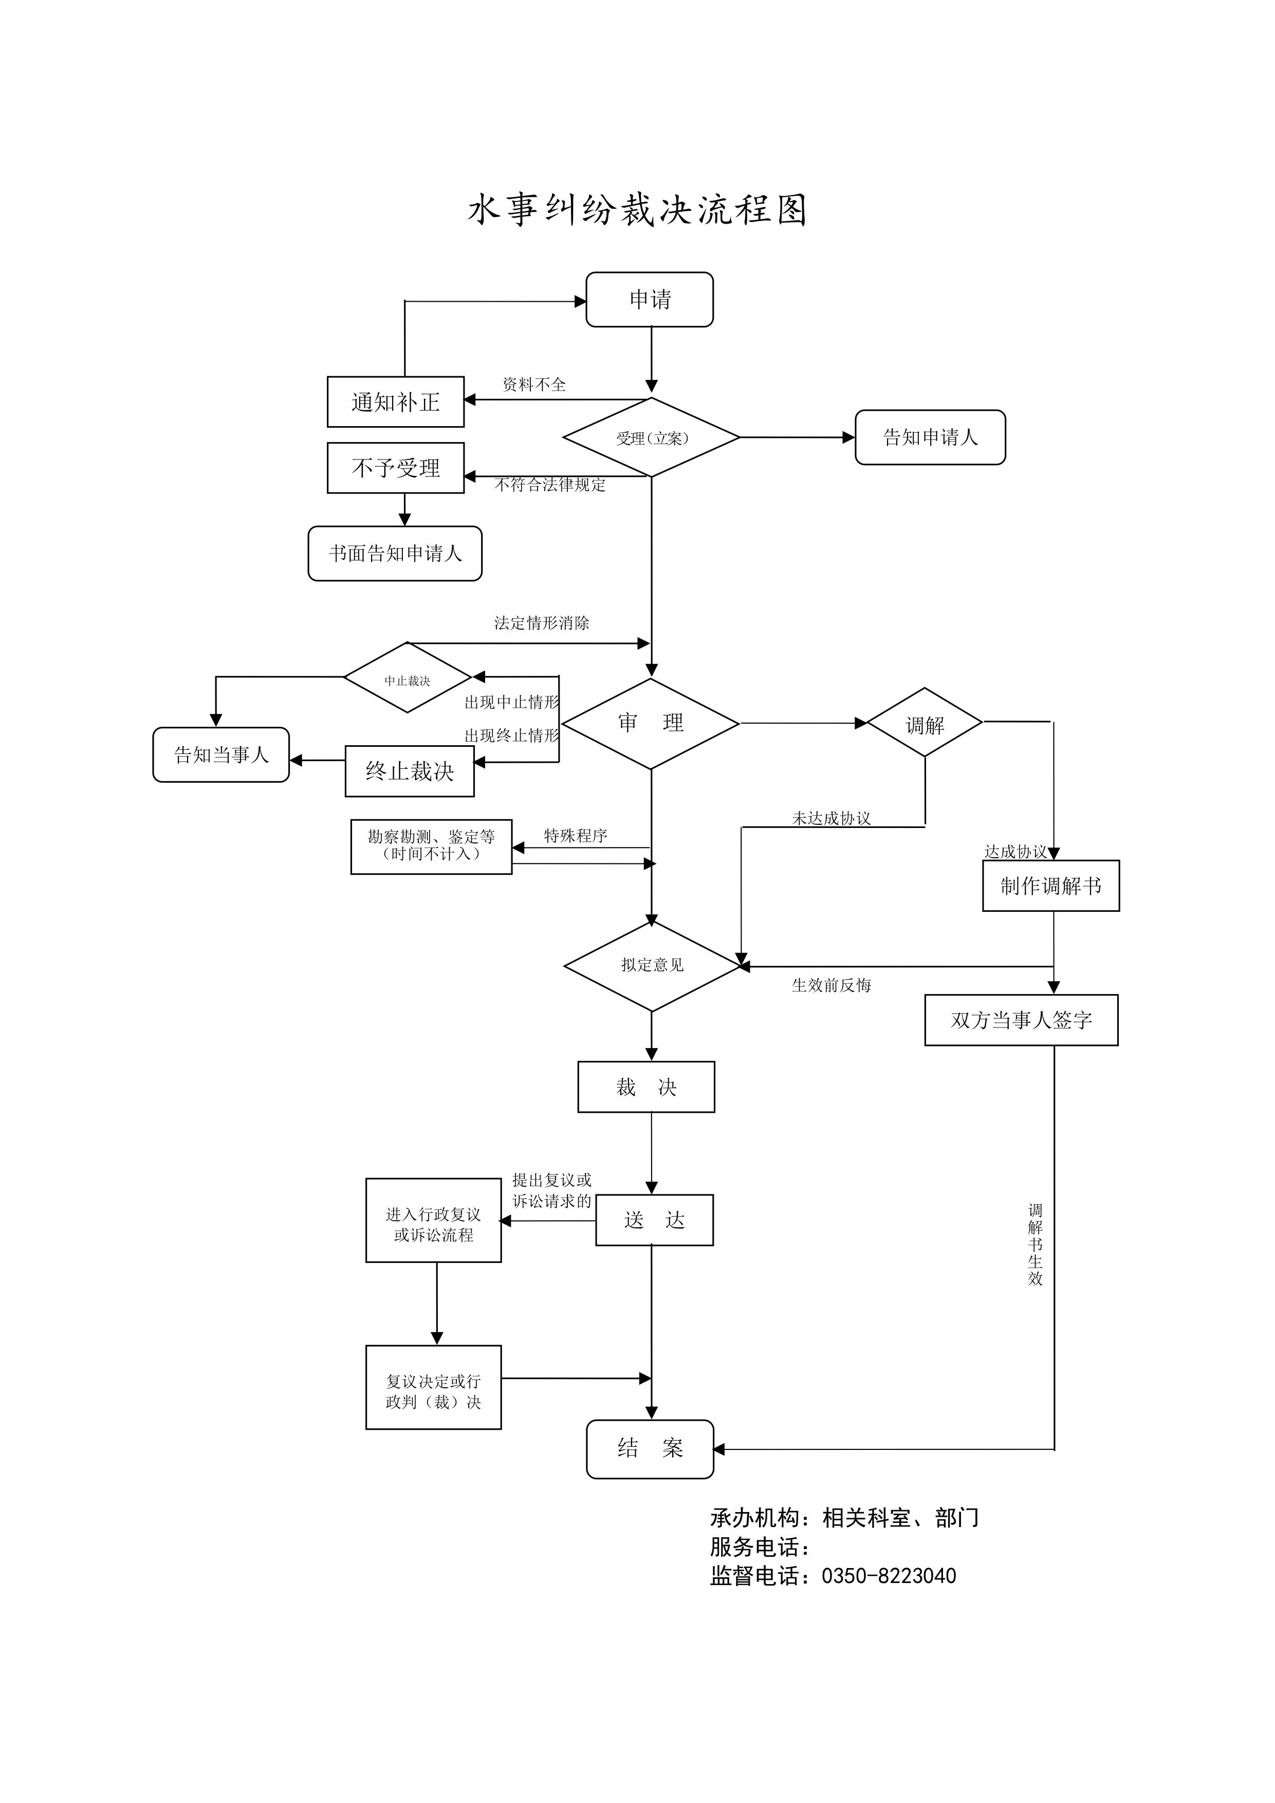
廉政风险防控图 | 